**Лабораторная работа № 1: «Установка соединения с сервером Microsoft SQL Server, создание, копирование и удаление базы данных».**

Груздев А. В., Мазницин М. А., гр. 32919/3

Отчет

Цель работы: Познакомиться с основными принципами создания базы данных в MS SQL

Server. Получить навыки для создания, удаления и, резервного копирования и

восстановления базы данных. Изучить SQL-операторы для создания, подключения и

удаления базы данных

1. Откройте SQL Server Management Studio.



Открытие SQL Server Management Studio

1. Подключитесь к серверу ADCLG1.

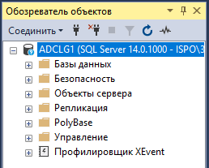

Подключились к серверу

1. Создайте базу данных с помощью контекстного меню с именем

Ваша_Фамилия_Номер_группы_номер_в_журнале.



Создали базу данных с соответствующим именем

1. Извлеките команду для создания БД.

**CREATE DATABASE [Груздев_319_3_8_Мазницин_319_3_16];**

1. Удалите БД с помощью контекстного меню.

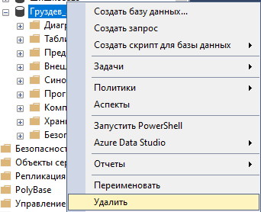

Удаление БД при помощи контекстного меню

1. Создайте БД с помощью скрипта с именем

ВашаФамилия_ПредметнаяОбластьИзЛР1.

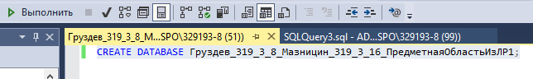

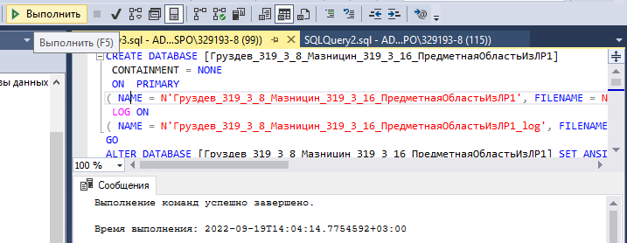

Создание БД при помощи скрипта

1. Создайте резервную копию этой БД.

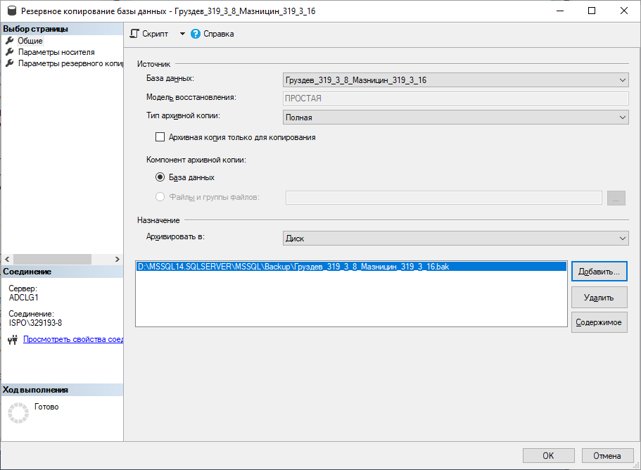

Создание резервной копии БД

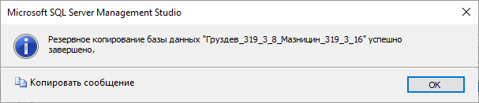

Сообщение об успешном резервном копировании БД

1. Удалите БД с помощью SQL-кода.

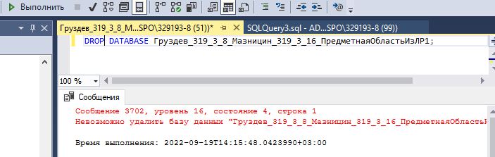

Удаление БД при помощи SQL-кода

1. Восстановите БД из файла с резервной копией.

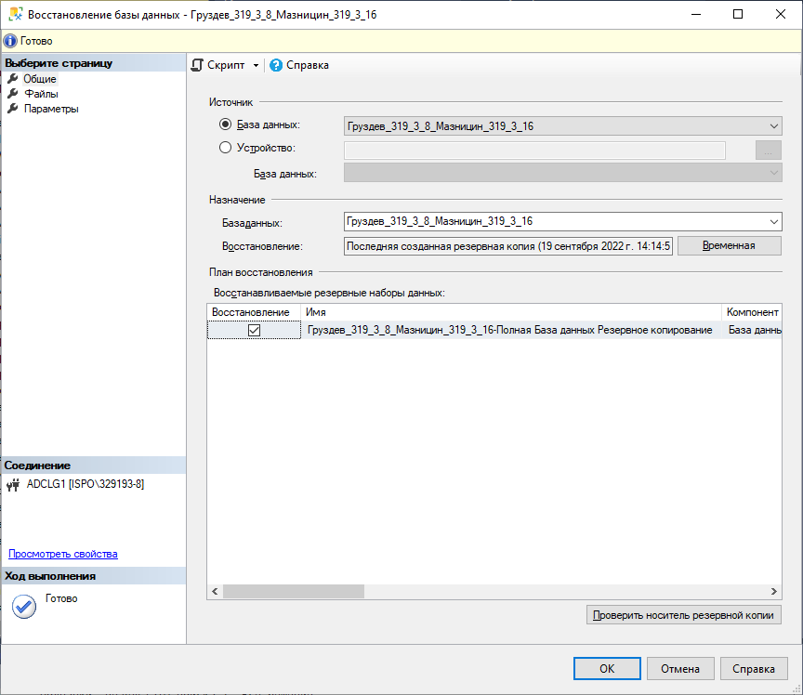

Восстановление БД из файла с резервной копии

1. Сохраните файл сценария.

---